Zakładanie konta Gmail

Otwieramy przegladarkę (np Chrome) i po prawej stronie widnieje Gmail (zaznaczyłam czerwoną strzałką)

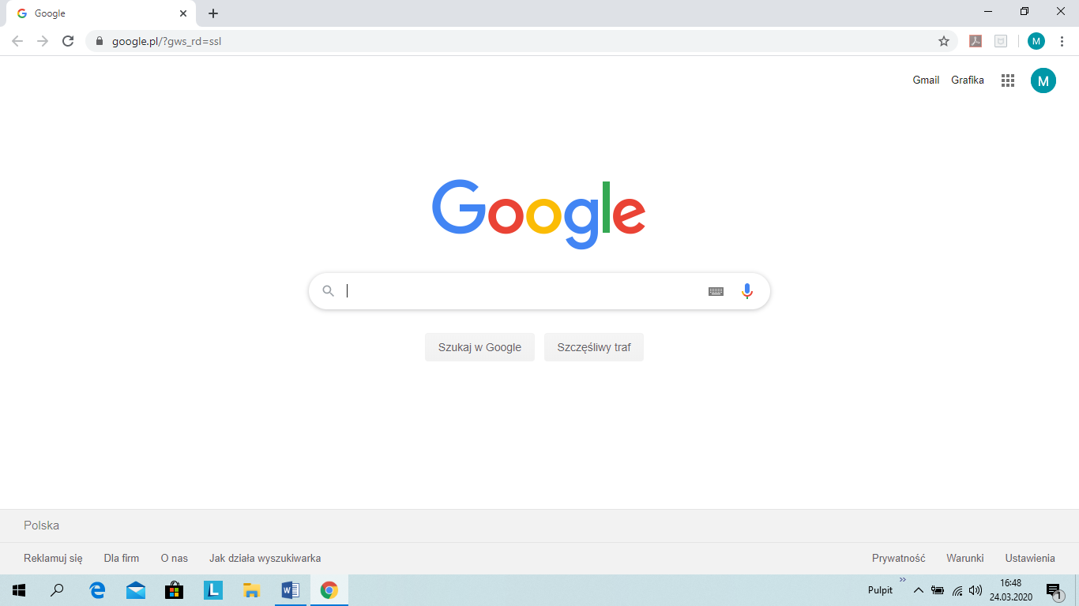

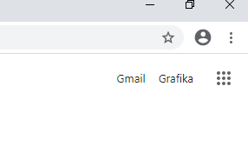
Klikamy w to i zakładamy sobie maila , który ma wygladać np

piotrj8@gmail.com (Mail ma zawierać imię, pierwszą literę nazwiska, klasę)

- Postępujcie zgodnie z wyświetlanymi instrukcjami, aby skonfigurować swoje konto.

Kliknij Utwórz konto

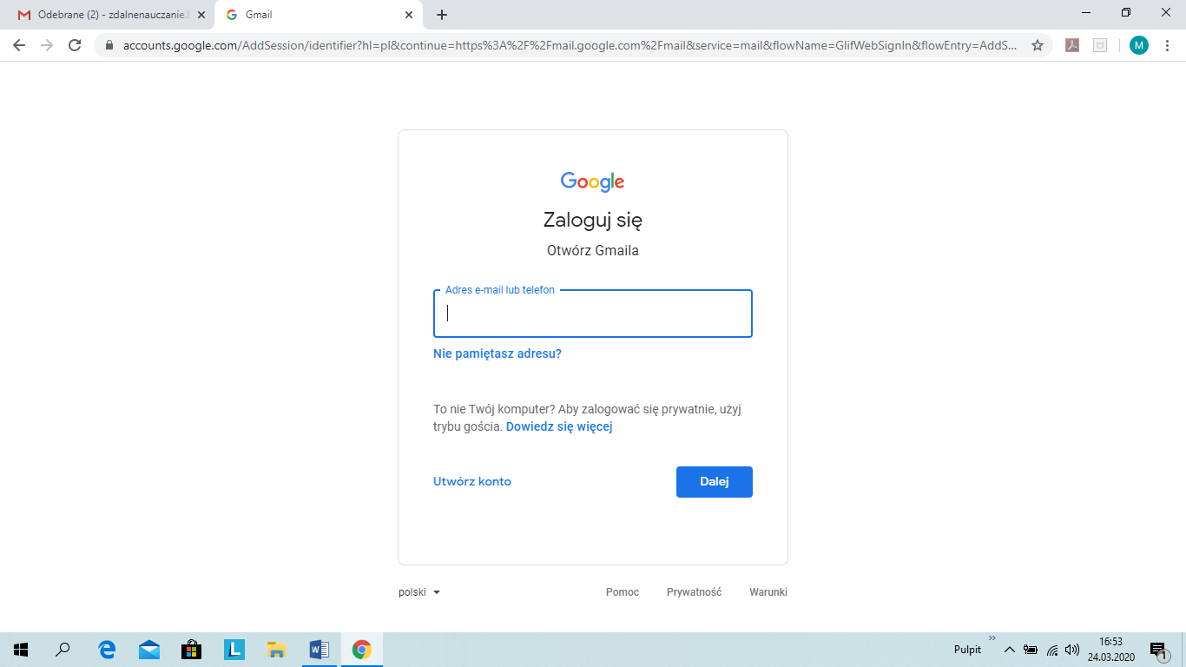

Uzupełnij dane:

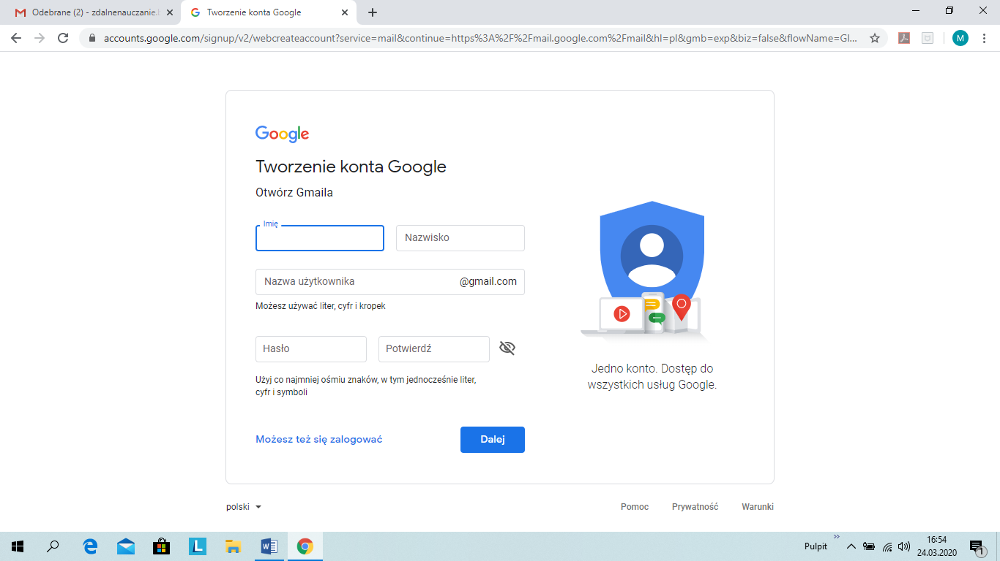

Pamiętaj swoje hasło, najlepiej je zapisz.

Idziemy krok po kroku, tak, jak nas prowadzi instrukcja. (Klikamy DALEJ)

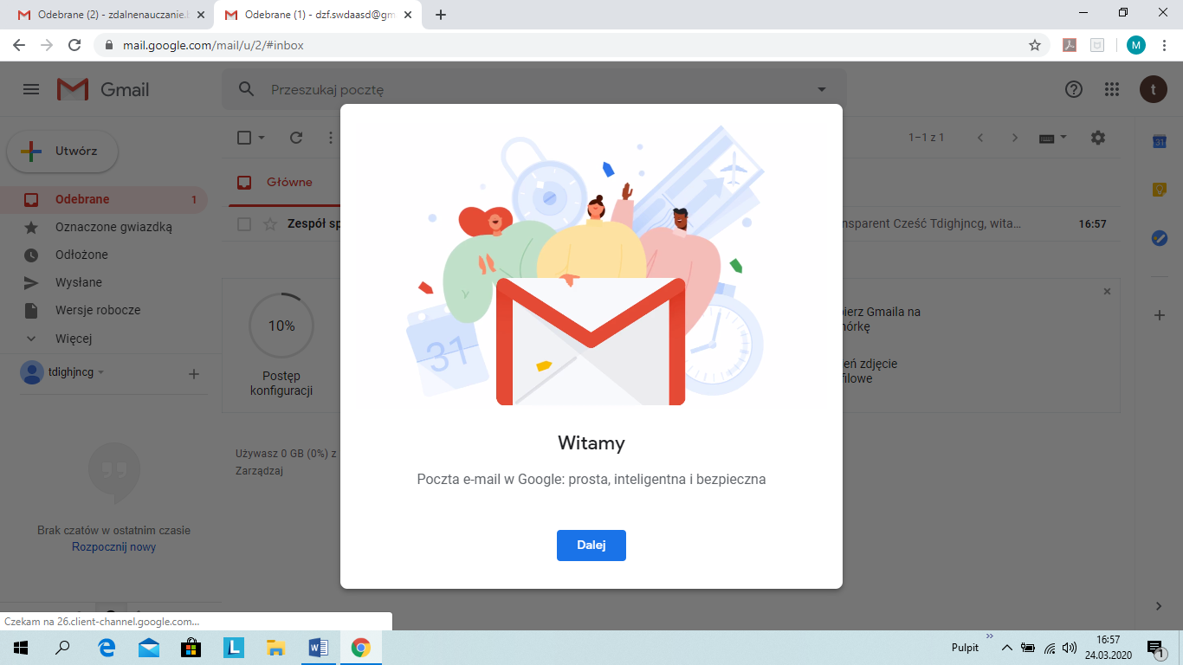

Już masz założone konto Gmaila:

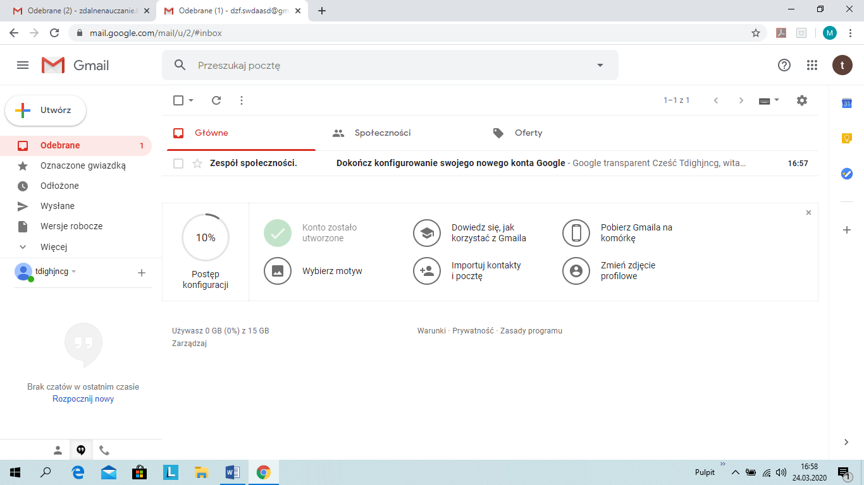
To już KONIEC. Udało się!!!!!!!!!!!:)

